ПРИМЕНЕНИЕ ШТРИХКОДИРОВАНИЯ ДЛЯ УЧЁТА ИТ-АКТИВОВ НА ПРЕДПРИЯТИИ

12 МАРТА 2019

Описание
На производственных предприятиях возникают разные задачи по автоматизации. Некоторые из них мы предлагаем решать, внедряя систему штрихкодирования с применением терминалов сбора данных. В числе таких первоочередных задач нередко оказывается автоматизация склада готовой продукции. Когда основная задача решена, руководство обращает внимание на менее масштабные, но не менее важные задачи. Одной их таких задач является учет ИТ-активов: оборудования, программных продуктов.
Для учёта ИТ-активов на предприятии нами создано специальное решение с целью:
- ускорения и упрощения процесса инвентаризации ИТ-активов на предприятии;
- повышения контроля за фактическим местонахождением оборудования;
- получения удобного инструмента для отражения операций по учёту ИТ-активов в системе;
- повышения контроля за сроками действия программного обеспечения;
- контроля стоимости и эффективности проводимых ремонтов техники.

Обращаем Ваше внимание на то, что:
- Для внедрения проектного решения по учёту ИТ-активов лучше подойдёт «умный» терминал сбора данных (ТСД), позволяющий управлять работой с помощью программируемых функций и диалоговых интерфейсов. Если применяется «простой» терминал, который только считывает, запоминает и передает данные о считанных штрихкодах, то возможности для дополнительных логических проверок на ТСД, например, при проведении инвентаризации, не будут задействованы.
- На 100-150 рабочих мест будет достаточно одного ТСД.
- В рассматриваемом нами проектном решении функциональность учёта ИТ-активов была реализована на базе программного продукта «1С:Управление производственным предприятием 8», но также его можно адаптировать и под другие решения компании «1С» или применять как отдельную самостоятельную систему по учёту ИТ-активов.
- Данный инструмент можно адаптировать под вашу специфику учёта на предприятии.
- Стоимость определяется индивидуально.
- Описание возможностей решения
- Контроль расположения ИТ-оборудования
- Для легкого и быстрого поиска данных об оборудовании достаточно воспользоваться справочником «Оборудование ИТ».
Здесь на каждую единицу используемой техники заводится собственная карточка. В данной карточке отображаются как основные параметры оборудования, например, заводской номер или присвоенный штрихкод, так и дополнительные параметры оборудования, например, объем памяти (см. Рис. 1). Информацию об инвентаризационном номере, МОЛе, датах поступления и передачи в эксплуатацию можно заполнить на основании справочника «Основные средства», либо ввести вручную. Также можно увидеть историю перемещений ИТ-оборудования на вкладке «Местонахождение» или информацию о ремонтах оборудования.
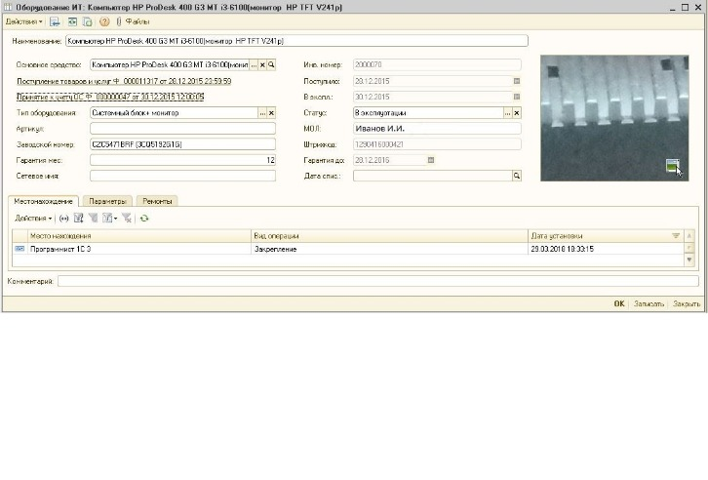
Рис. 1. Справочник «Оборудование ИТ»
В системе карточки оборудования разделены по категориям – типам оборудования, что также позволяет проводить удобный поиск и анализ техники. (см. Рис. 2). Каким образом производить деление на типы, Вы решаете индивидуально.
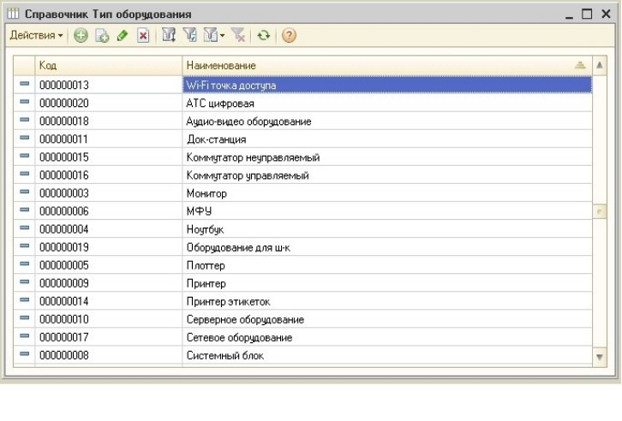
Рис. 2. Справочник «Тип оборудования»
В решении при помощи справочника «Значение параметров ИТ оборудования» (см. Рис. 3) можно хранить произвольный набор различных параметров оборудования.
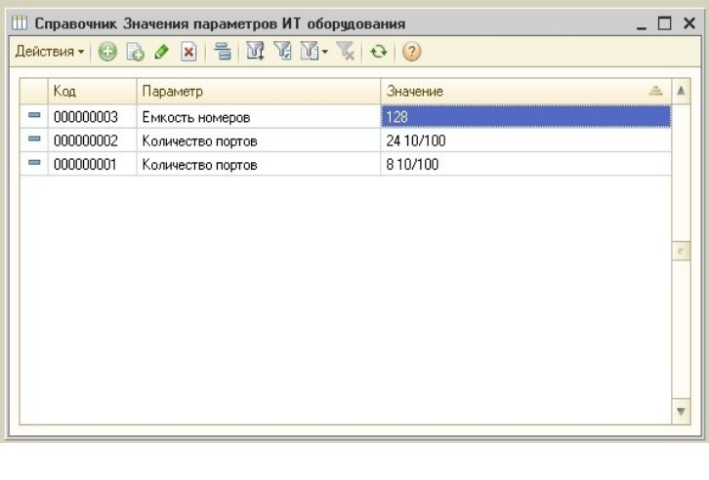
Рис. 3. Справочник «Значение параметров ИТ оборудования»
Для отслеживания перемещения оборудования по рабочим местам создан документ «Движение ИТ-активов по рабочим местам» (см. Рис. 4). Документ оформляется при замене оборудования на новое, перемещении оборудования между рабочими местами и материальными лицами или при списании оборудования.
С помощью этого документа можно совершать следующие операции:
- Операция «Перемещение» используется при переносе с одного рабочего места на другое;
- Операция «Закрепление» требуется для организации нового рабочего места, с указанием, какое оборудование на нём используется;
- Операция «Открепление» используется при необходимости списания оборудования. После выполнения данной операции, оборудование не будет числиться в системе ни за сотрудником, ни за рабочим местом.

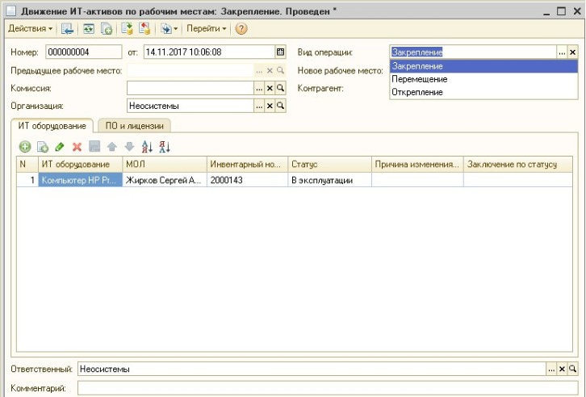
Рис. 4. Документ «Движение ИТ активов по рабочим местам»
Перемещение можно реализовывать как по документу «Задание на перемещение» (см. Рис. 5), так и без него. При выполнении задания сотрудник должен отсканировать штрихкоды, указанные в документе, при помощи ТСД, после чего загрузить полученные данные в систему. В приоритете, следует выполнять перемещение по заданию. В этом случае мы получаем дополнительный контроль, например, при отклонении от задания, т.е. если пользователь считает штрихкод не того оборудования.
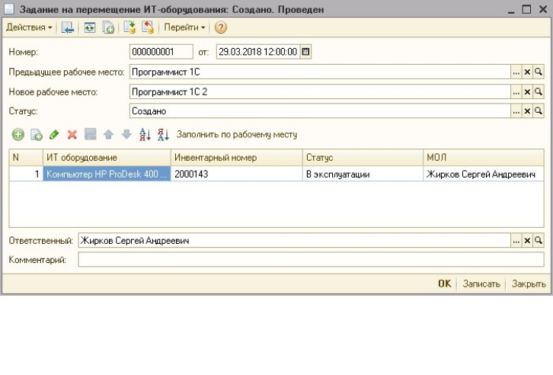
Рис. 5. Документ «Задание на перемещение ИТ-оборудования»
Для контроля местонахождения оборудования используется отчет «Ведомость по ИТ-оборудованию» (см. Рис. 6). Благодаря данному отчету Вы увидите, какое оборудование находится в эксплуатации, за кем оно закреплено. Также при помощи отчета можно вывести список дополнительных параметров оборудования.
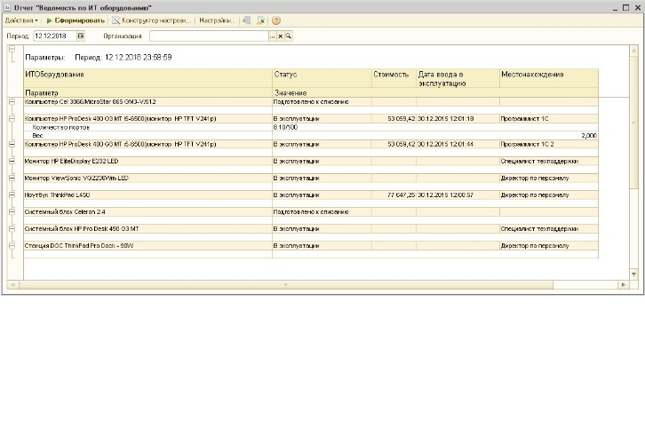
Рис. 6. Отчёт «Ведомость по ИТ-оборудованию»

Рассмотрим пример на Рис. 6: Обратим внимание на вторую строку с указанием оборудования «Компьютер HP ProDesk 400 G3 MT i5-6500». Мы можем увидеть, что на данный момент этот компьютер находится на рабочем месте программиста, так как статус указан «В эксплуатации». Здесь же можем увидеть дополнительные параметры оборудования, например, количество портов и вес.

КОНТРОЛЬ ПЕРЕМЕЩЕНИЯ СОТРУДНИКА
Документ «Движение сотрудника по рабочим местам» по сути аналогичен «Движению ИТ-активов» (см. Рис. 7). Документ оформляется в ситуации перевода сотрудника из одного отдела в другой, и соответствующей смене месторасположения оборудования. В этом случае мы фиксируем в системе перемещение не оборудования, а конкретного сотрудника между рабочими местами и закрепляем за ним оборудование на новом рабочем месте.
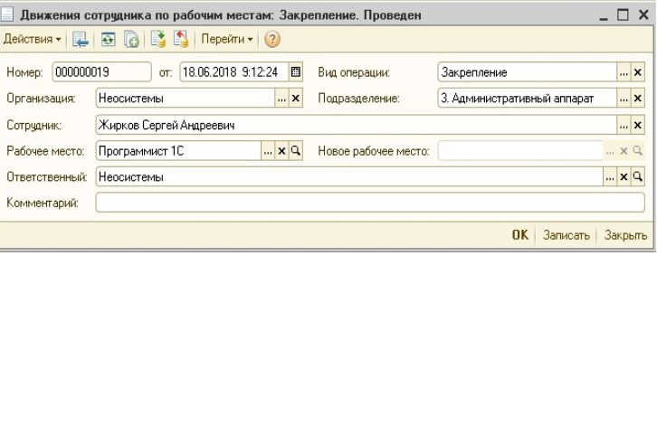
Рис. 7. «Движение сотрудника по рабочим местам»
При помощи отчёта «Ведомость по рабочим местам» (см. Рис. 8) мы можем отследить, за каким сотрудником какое оборудование закреплено.
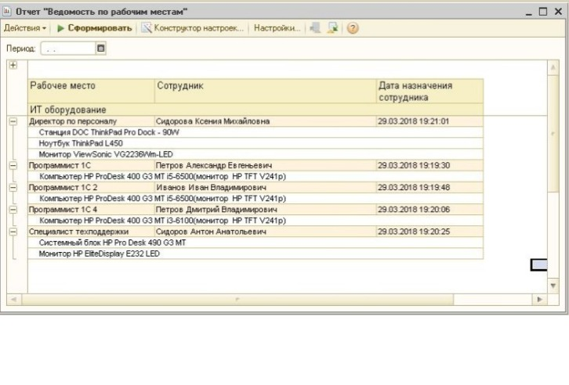
Рис. 8. Отчёт «Ведомость по рабочим местам»
ИНВЕНТАРИЗАЦИЯ
Наиболее часто используемым справочником в данном решении является справочник «Рабочие места». Здесь указана вся необходимая информация об оборудовании, ответственным лицам, программному обеспечению, закрепленными за данным рабочим местом.
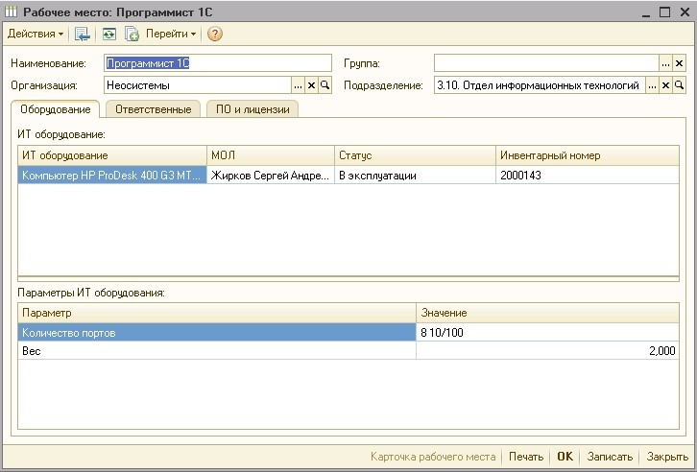
Рис. 9. Справочник «Рабочие места»
Процесс инвентаризации довольно трудоёмкий для большинства предприятий. Чтобы его облегчить, проводят частичную инвентаризацию. Для этого возможно объединение рабочих мест по этажам, кабинетам, отделам или иным способом. Благодаря таким группировкам удобно формировать задания на инвентаризацию по заведенным группам. Под заданием мы имеем в виду указанный Вами список рабочих мест, например, соответствующих одному кабинету бухгалтерии на Вашем предприятии. В этом случае Вы отмечаете группу, например, «Отдел Бухгалтерии», и проводите инвентаризацию именно по ней. При получении задания на инвентаризацию сотрудник считывает штрихкоды с помощью ТСД и передает их в систему.
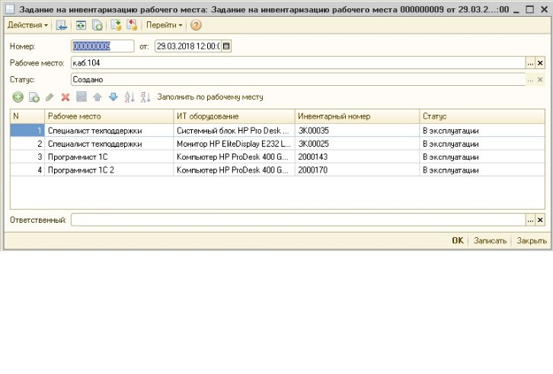
Рис. 10. Документ «Задание на инвентаризацию рабочего места»
Результат проведенной инвентаризации фиксируется в системе при помощи специального документа.
Пример: Сотрудник с помощью ТСД сканирует штрихкоды оборудования, далее использует обработку для передачи данных с ТСД в учетную систему, в результате чего документ «Инвентаризация ИТ-оборудования» формируется автоматически. В документе отображается наличие ИТ-оборудования на рабочем месте.
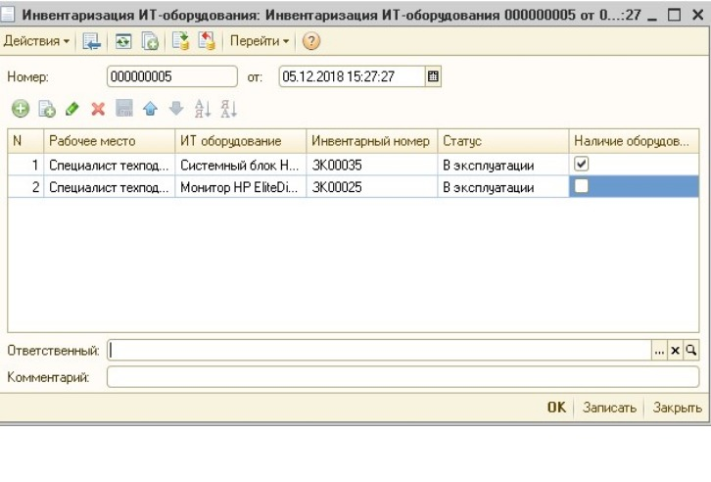
Рис. 11. Документ «Инвентаризация ИТ-оборудования»
Для сравнения информации о фактическом расположении оборудования (по результатам инвентаризации) и данных системы предусмотрен отчёт «Анализ месторасположения ИТ оборудования» (см. Рис. 12). Используя настройки отчета, Вы можете сформировать отчёт с интересующими Вас отборами, например, по сотруднику.
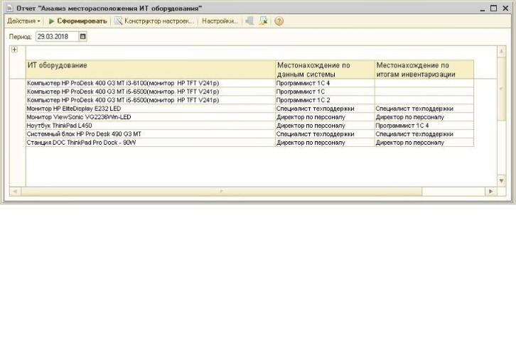

Рис. 12. Отчёт «Анализ месторасположения ИТ оборудования»

РЕМОНТ ИТ-ОБОРУДОВАНИЯ
Периодически оборудованию на предприятии требуется ремонт. В рассматриваемом решении предусмотрена возможность фиксации информации о том, какое ИТ-оборудование подлежит ремонту, стоимости и информации о выполненных ремонтных работах. Эти данные фиксируются с помощью документа «Ремонт ИТ оборудования» (см. Рис. 13).
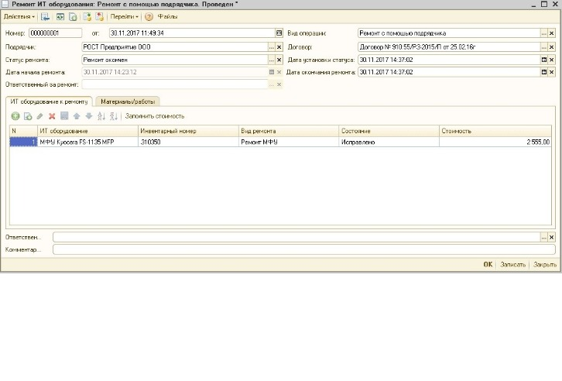
Рис. 13. Документ «Ремонт ИТ оборудования»

Для контроля затрат на ремонтные работы удобно использовать соответствующий отчет «Ремонт ИТ-оборудования» (см. Рис. 14). Благодаря ему Вы можете отслеживать степень выполнения текущего ремонта, состояние техники после ремонта, стоимость и сроки выполненных работ.
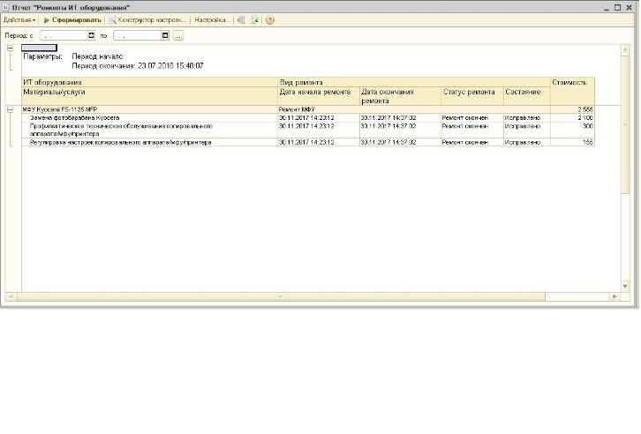
Рис. 14. Отчёт «Ремонты ИТ оборудования»
Для обобщенного анализа по видам ремонтов Вы можете выводить в отчет аналитику не по конкретным работам, а сразу по категории ремонтов, например, «Ремонт МФУ». Для этого предусмотрен справочник «Виды ремонтов ИТ оборудования» (см. Рис. 15).
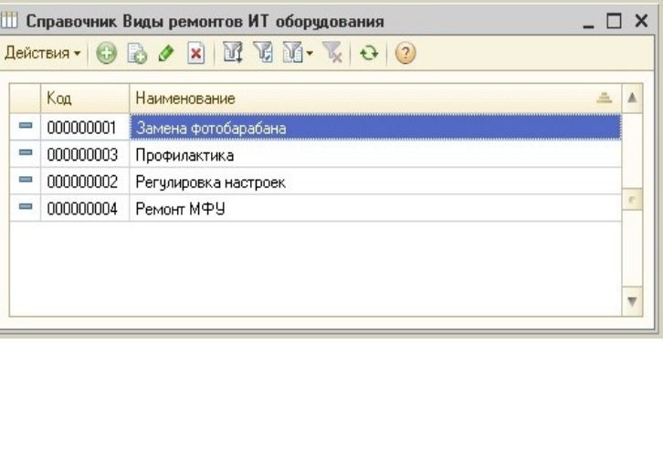
Рис. 15. Справочник «Виды ремонтов»

УЧЁТ ПРОГРАММНОГО ОБЕСПЕЧЕНИЯ
Для хранения данных о используемых программных продуктах используется справочник «Программное обеспечение». Справочник служит для хранения данных о ПО, включая сроки действия и его стоимость (см. Рис. 16).
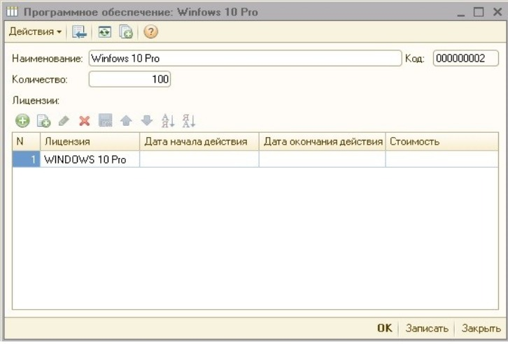
Рис. 16. Справочник «Программное обеспечение»
При использовании лицензий на программные продукты важно контролировать срок их действия. Справочник «Лицензии на программные продукты» помогает оперативно отслеживать информацию по каждой из приобретенных лицензий. Вводить информацию можно как вручную, так и загружая из справочника «Расходы будущих периодов».
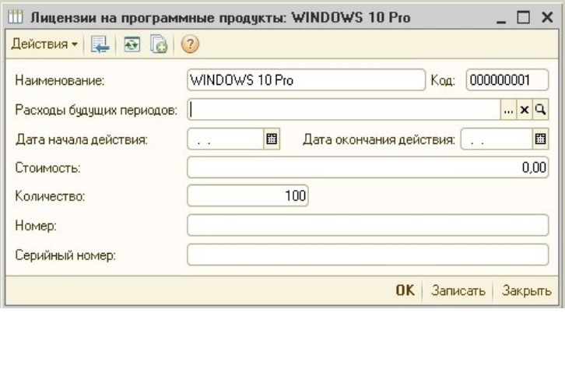
Рис. 17. Справочник «Лицензии на программные продукты»
Для контроля срока действия и стоимости используемых лицензий и программного обеспечения Вы можете использовать отчёт «Ведомость по ПО и лицензиям» (см. Рис. 18). При помощи отчета можно заранее увидеть, какие лицензии в какой период истекают, и запланировать их приобретение или замену.
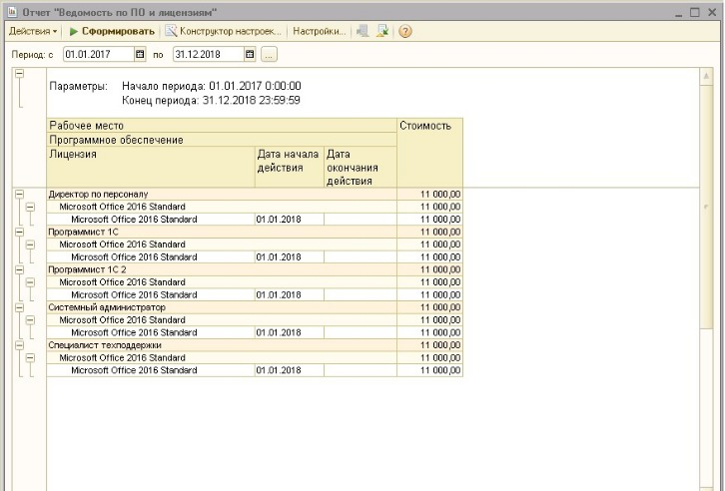
Рис. 18. Отчёт «Ведомость по ПО и лицензиям»
ИТОГ
Разработка «Учет ИТ-активов» помогает при проведении инвентаризации и контроле перемещения оборудования на предприятии. Решение помогает контролировать сроки продления лицензий и работы по ремонту техники. Для предприятий, на которых большое количество ИТ-техники, а также для групп компаний данное решение будет наиболее актуально.
За информацией обращаться по телефону (8142)67-21-20, компания «Неосистемы Северо-Запад ЛТД», электронная почта promo@neosystems.ru.

